Министерство культуры и туризма Тульской области
Государственное учреждение культуры Тульской области
«Тульское музейное объединение»

Дом-музей В.В. Вересаева

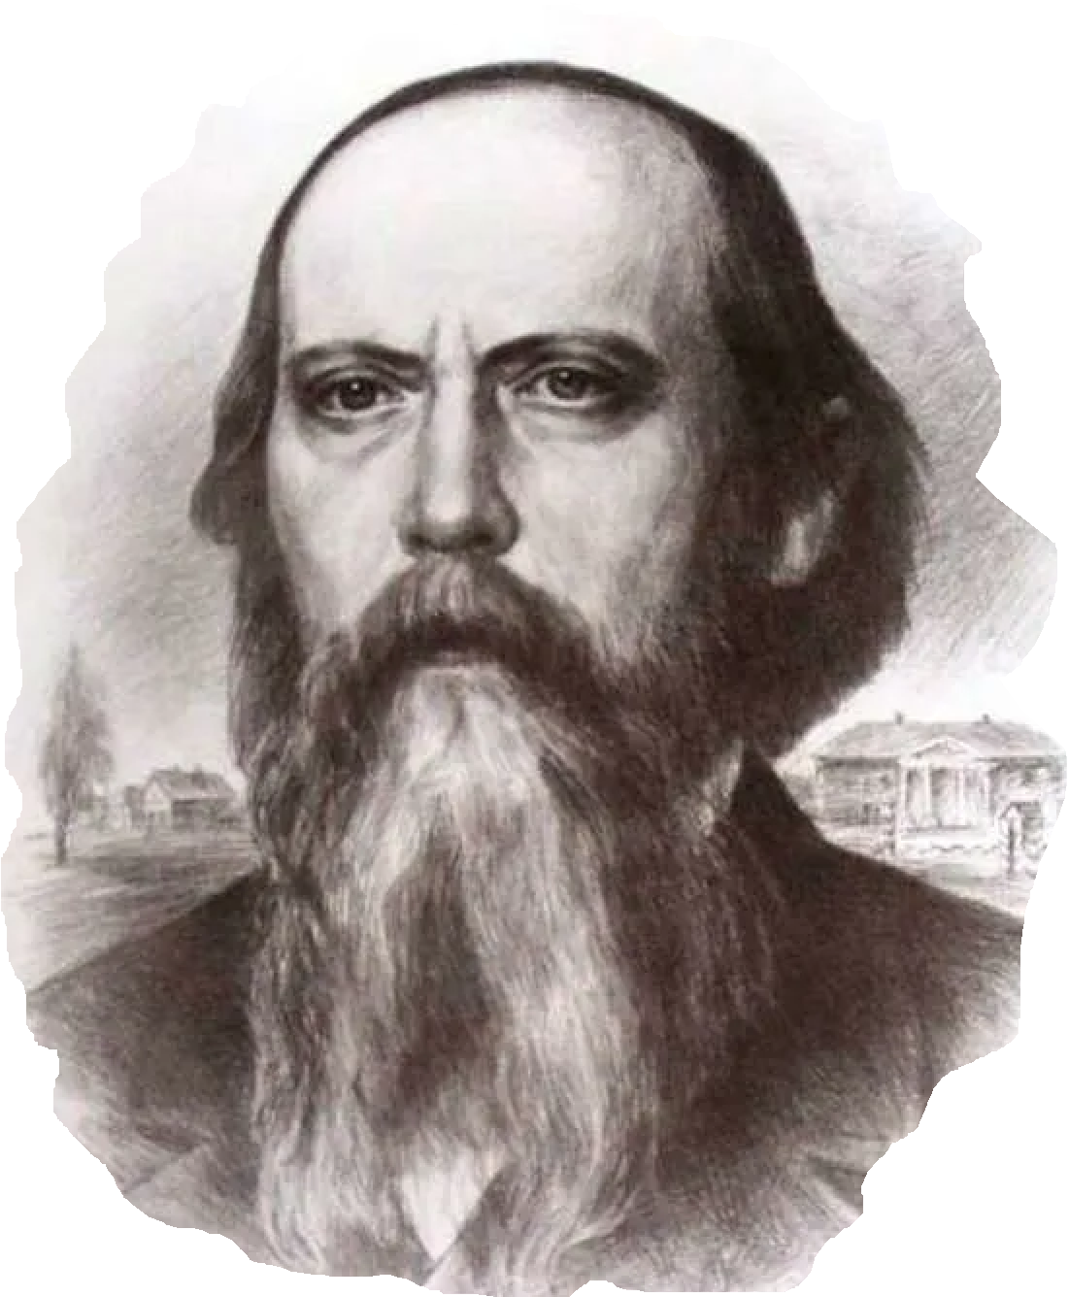

Научно-просветительское мероприятие
«М.Е. Салтыков-Щедрин:
взгляд на Тулу сквозь время»
(к 200-летию М.Е. САЛТЫКОВА-ЩЕДРИНА)

Место проведения:
Дом-музей В.В. Вересаева.

26 февраля 2026 года

Программа
Научно-просветительского мероприятия
«М.Е. Салтыков-Щедрин: взгляд на Тулу сквозь время»
(к 200-летию М.Е. Салтыкова-Щедрина)

10.00 –10.30 Регистрация участников

10.30 – 11.00 Открытие научно-просветительского мероприятия «М.Е. Салтыков-Щедрин: взгляд на Тулу сквозь время».

Райхлина Евгения Львовна, ученый секретарь Государственного учреждения культуры Тульской области «Тульское музейное объединение», доктор педагогических наук.
Ткач Виктория Юрьевна, заведующий Домом-музеем В.В. Вересаева, филиалом ГУК ТО «Тульское музейное объединение».

11.00 – 12.15
Выступления (регламент до 15 минут)

Модератор:
Ткач Виктория Юрьевна, заведующий Домом-музеем В.В. Вересаева, филиалом ГУК ТО «Тульское музейное объединение».

- Райхлина Евгения Львовна (Тула). Государственное учреждение культуры Тульской области «Тульское музейное объединение». Ученый секретарь, доктор педагогических наук. «История одного города» М.Е. Салтыкова-Щедрина как источник об устройстве государства и одно из главных произведений писателя».

- Евсеева Татьяна Ильинична (Тула). ГУ «Государственный архив Тульской области». Главный методист отдела научно-исследовательской и методической работы. «Служебная деятельность М. Е. Салтыкова-Щедрина в документах Государственного архива Тульской области».

- Абрамова Вероника Игоревна (Тула). ФГБОУ ВО «Тульский педагогический университет им. Л.Н. Толстого». Доцент кафедры русского языка и литературы. «Присловья о жителях Тулы и городов Тульской губернии в романе М.Е. Салтыкова-Щедрина «История одного города».

- Красноухова Елена Сергеевна (Тула). ГУК ТО РБИК структурное подразделение «Тульская областная научная библиотека», ведущий библиотекарь Центра книжных памятников и краеведения. «Знакомство с Головотяпами: Тула в произведениях М. Е. Салтыкова-Щедрина».

- Лобанова Елена Валерьевна (Тула). Государственное учреждение культуры Тульской области «Тульское музейное объединение», Дом-музей В.В. Вересаева. Методист. «Человеческая трагикомедия: типы людей в «Сказках» М.Е. Салтыкова-Щедрина и «Невыдуманных рассказах о прошлом» В.В. Вересаева».

12.15-12.30 Подведение итогов
научно-просветительского мероприятия.

